Обзор Постановления №1351 от 10.11.2017 года

Обзор Постановления №1351 от 10.11.2017 г.
Уточнен порядок электроснабжения в садоводческих, огороднических и дачных некоммерческих объединениях граждан
Вкратце для Председателей СНТ и садоводов:
- определяются особенности осуществления расчетов за электрическую энергию на основании показаний прибора учета, установленного не на границе балансовой принадлежности объектов электроэнергетики (энергопринимающих устройств);
- устанавливается обязанность лица, заключившего "прямой" договор оплачивать часть расходов по оплате электрической энергии, потребленной при использовании объектов общего имущества и часть возникающих потерь электрической энергии;
- садоводческие, огороднические и дачные некоммерческие объединения граждан наделяются статусом субисполнителей по договорам электроснабжения;
- вводится дополнительное основание ограничения режима потребления электрической энергии - возникновение у садовода задолженности по оплате потребленной электрической энергии или по оплате части расходов на оплату электрической энергии, потребленной при содержании общего имущества или по оплате части потерь электрической энергии.
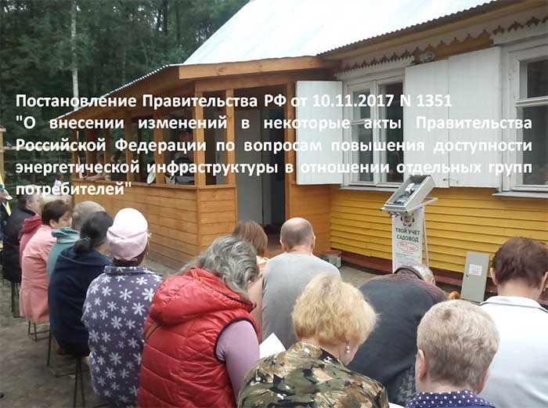
Комментарии Постановления №1351 от 10.11.2017 г.
— Раньше, если собственник участка на территории СНТ хотел заключить индивидуальный договор энергоснабжения (и не зависеть в вопросах энергоснабжения от товарищества), ему надо было заключить с СНТ специальный договор на пользование электросетями товарищества. Теперь это требование отменено.
— Прибор учёта при установке в СНТ должен быть установлен на границах земельных участков потребителей электроэнергии (в случае невозможности такой установки – в месте максимально приближенном к границе земельного участка потребителя электроэнергии).
— Вновь продекларировано право электросетей использовать инфраструктуру СНТ для подключения «индивидуалов», при этом СНТ не вправе препятствовать этим действиями и требовать за это какую-либо плату.
— Изменен перечень документов, которые необходимо предоставить в электросетевую организации при подаче заявки на технологическое присоединение объектов СНТ. В частности, необходимо предоставить количество и перечень участков СНТ, с указанием данных владельцев, кадастровых номеров участков, а так же данных об объемах выделяемой на каждый из участков электрической мощности.
— При подключении к электросетям участка на территории СНТ, хозяин которого членом объединения не является и ведет индивидуальную хозяйственную деятельность, должна быть предусмотрена возможность отключения ограничения (отключения) электроснабжения этого участка без ущерба для членов СНТ (собственников других участков на территории СНТ).
— При заключении индивидуального договора энергоснабжения член СНТ или лицо, не являющееся членом СНТ, но владеющее участком на территории объединения, имеет право вместо документов, подтверждающих подключение к сетям именно этого участка, предоставить документы, подтверждающие статус члена СНТ на момент подключения к электросетям товарищества в целом. Либо, как вариант, «иные документы», которые подтверждают имеющее место быть фактическое потребление электроэнергии.
— Изменен перечень документов, которые необходимо предоставить в электросетевую организации при подаче заявки на технологическое присоединение объектов СНТ.
В частности, необходимо предоставить количество и перечень участков СНТ, с указанием данных владельцев, кадастровых номеров участков, а так же данных об объемах выделяемой на каждый из участков электрической мощности.
— Оплату потерь в сетях СНТ, а так же расходы на обеспечение функционирования энергоинфраструктуры товарищества члены СНТ и «индивидуалы», имеющие «прямой» договор с энергосбытом, должны оплачивать на одинаковых условиях.
— СНТ получают право ограничения (отключения) электроснабжения потребителей, присоединенных к их сетям. Раньше такого права официально у садоводческих, дачных и огороднических объединений не было. Этим правом на отключение электроснабжения СНТ могут воспользоваться, если «индивидуалы» не исполнят обязанности по компенсации потерь в сетях товарищества и расходов на общую инфраструктуру.
Законодательно закреплено, что СНТ имеет право вводить в отношении членов СНТ и индивидуальных потребителей режим полного или частичного ограничения потребления электроэнергии (отключение или ограничение мощности) при наличии задолженности по оплате электроэнергии и ненадлежащего исполнения обязательств по оплате части стоимости электроэнергии, потреблённой объектами инфраструктуры и другого имущества, а также потерь в сетях СНТ (данная часть стоимости электроэнергии закладывается в Членский взнос и принимается на общем собрании членов СНТ). Из последнего следует, что неоплата Членского взноса также влечёт отключение или ограничение потребления электроэнергии.
- Законодательно закреплено, что СНТ имеет право выступать в качестве ИНИЦИАТОРА ввода режима полного или частичного ограничения, так и в качестве СУБИСПОЛНИТЕЛЯ при выполнении процедуры ввода такого ограничения.
- Законодательно закреплено, что все, кто подключён к электрическим сетям СНТ, обязаны оплачивать часть стоимости электроэнергии, потреблённой при использовании объектов общей инфраструктуры (например, общее освещение улиц на территории СНТ) и другого имущества общего пользования СНТ (например, электроснабжение водонапорной башни, общих скважин, сторожки), а также оплачивать часть потерь электроэнергии, возникающих в сетях СНТ.

Пункт 144 Приборы учёта из Постановления №1351 от 10.11.2017 г.
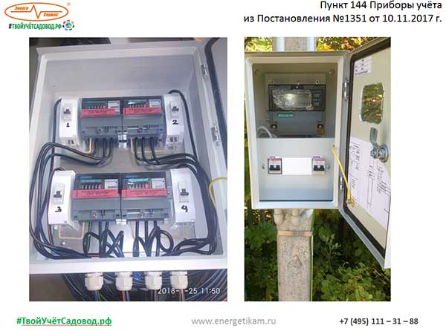
Приборы учета подлежат установке на границах балансовой принадлежности (в отношении членов садоводческого, огороднического или дачного некоммерческого объединения либо граждан, ведущих садоводство, огородничество или дачное хозяйство в индивидуальном порядке на территории садоводческого, огороднического или дачного некоммерческого объединения, - на границах земельных участков) объектов электроэнергетики (энергопринимающих устройств) смежных субъектов розничного рынка - потребителей, производителей электрической энергии (мощности) на розничных рынках, сетевых организаций, имеющих общую границу балансовой принадлежности (далее - смежные субъекты розничного рынка), а также в иных местах, определяемых в соответствии с настоящим разделом с соблюдением установленных законодательством Российской Федерации требований к местам установки приборов учета. При отсутствии технической возможности установки прибора учета на границе балансовой принадлежности (в отношении члена садоводческого, огороднического или дачного некоммерческого объединения либо гражданина, ведущего садоводство, огородничество или дачное хозяйство в индивидуальном порядке на территории садоводческого, огороднического или дачного некоммерческого объединения, - на границе земельного участка) объектов электроэнергетики (энергопринимающих устройств) смежных субъектов розничного рынка прибор учета подлежит установке в месте, максимально приближенном к границе балансовой принадлежности (в отношении члена садоводческого, огороднического или дачного некоммерческого объединения либо гражданина, ведущего садоводство, огородничество или дачное хозяйство в индивидуальном порядке на территории садоводческого, огороднического или дачного некоммерческого объединения, - к границе земельного участка), в котором имеется техническая возможность его установки. При этом по соглашению между смежными субъектами розничного рынка прибор учета, подлежащий использованию для определения объемов потребления (производства, передачи) электрической энергии одного субъекта, может быть установлен в границах объектов электроэнергетики (энергопринимающих устройств) другого смежного субъекта.
В случае если прибор учета, в том числе коллективный (общедомовый) прибор учета в многоквартирном доме, расположен не на границе балансовой принадлежности объектов электроэнергетики (энергопринимающих устройств) смежных субъектов розничного рынка, то объем потребления (производства, передачи) электрической энергии, определенный на основании показаний такого прибора учета, в целях осуществления расчетов по договору подлежит корректировке на величину потерь электрической энергии, возникающих на участке сети от границы балансовой принадлежности объектов электроэнергетики (энергопринимающих устройств) до места установки прибора учета. При этом расчет величины потерь осуществляется сетевой организацией в соответствии с актом уполномоченного федерального органа, регламентирующим расчет нормативов технологических потерь электрической энергии при ее передаче по электрическим сетям. Если на дату вступления в силу настоящего документа в договоре энергоснабжения, договоре оказания услуг по передаче электрической энергии сторонами согласована методика выполнения измерений, аттестованная в установленном порядке, то при расчете величины потерь используется такая методика, кроме случаев, когда одна из сторон заявила о необходимости использования указанного в настоящем пункте акта уполномоченного федерального органа. В этом случае такой акт уполномоченного федерального органа используется с 1-го числа месяца, следующего за месяцем, в котором одна из сторон в письменной форме направила заявление о его использовании.
В случае заключения договора энергоснабжения членом садоводческого, огороднического или дачного некоммерческого объединения либо гражданином, ведущим садоводство, огородничество или дачное хозяйство в индивидуальном порядке на территории садоводческого, огороднического или дачного некоммерческого объединения, такие лица обязаны оплачивать часть стоимости электрической энергии, потребленной при использовании объектов инфраструктуры и другого имущества общего пользования садоводческих, огороднических и дачных некоммерческих объединений, и часть потерь электрической энергии, возникающих в объектах электросетевого хозяйства, принадлежащих садоводческому, огородническому или дачному некоммерческому объединению, в адрес такого садоводческого, огороднического или дачного некоммерческого объединения.
При этом порядок расчета подлежащей оплате членами садоводческих, огороднических и дачных некоммерческих объединений либо гражданами, ведущими садоводство, огородничество или дачное хозяйство в индивидуальном порядке на территории садоводческого, огороднического или дачного некоммерческого объединения, части стоимости электрической энергии, потребленной при использовании объектов инфраструктуры и другого имущества общего пользования садоводческих, огороднических и дачных некоммерческих объединений, и части потерь электрической энергии, возникающих в объектах электросетевого хозяйства, принадлежащих садоводческому, огородническому или дачному некоммерческому объединению, должен быть одинаковым для всех членов садоводческих, огороднических и дачных некоммерческих объединений и граждан, ведущих садоводство, огородничество или дачное хозяйство в индивидуальном порядке на территории садоводческого, огороднического или дачного некоммерческого объединения, вне зависимости от наличия договора энергоснабжения, заключенного в соответствии с настоящим документом между членом садоводческого, огороднического или дачного некоммерческого объединения либо гражданином, ведущим садоводство, огородничество или дачное хозяйство в индивидуальном порядке на территории садоводческого, огороднического или дачного некоммерческого объединения, и гарантирующим поставщиком или энергосбытовой (энергоснабжающей) организацией.";
Никаких законных ограничений и особых требований на устанавливаемое сертифицированное оборудование и монтажные работы со стороны энергосбытовой компании не существует. Единственными условиями являются постоянный свободный доступ к опорам с узлами учета электроэнергии и максимальная высота их установки 1 700 мм. (1,7 м.) над уровнем земли.

